Séquence :
Objet d'étude : | Repères temporels :
Constitution du corpus /présentation de l’œuvre :

biographie :  …  Dates  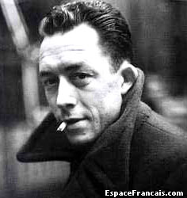  3 artistes qu’il a côtoyés  3 œuvres | Champs littéraires :
Notions :

Problématique :

Eléments réflexifs :

